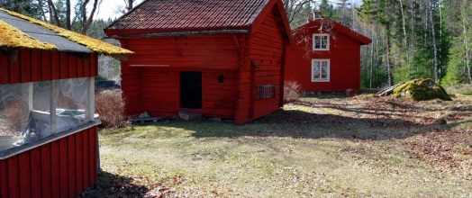

Program vid Stångfallet 2021
Vårsäsong 8 maj – 19 juni - Höstsäsong 7 aug – 18 september

Öppettider: Lördagar kl 10-13 samt tisdagar kl 17-19
Arbetskvällar vid banan: Onsdag och torsdag 5 och 6 maj, kl 17 samt onsdag och torsdag 4 och 5 augusti kl 17. I år har vi lagt till fler dagar så att fler har möjlighet att ställa upp.

Öppet hus: Inget öppet hus i år.
Länsälgskytte Ingen tävling i år pga coronapandemin
Duva. Lördag 4/9, anmälan efter ordinarie skjutning kl 13 (OBS för medlemmar) avgift 50:- inkl amm + duvor
KM Lördag 4/9, anmälan efter ordinarie skjutning kl 13
Älglagstävling Ingen tävling i år pga coronapandemin
Uthyrning av banorna: Älgbana 30kr/person + styrelsemedlem närvarande
Duvbanan 30kr/person + styrelseledamot närvarande
Företag: 500kr/bana och 30 kr/person/serie, ammunition enligt prislista

Med vänlig hälsning
Styrelsen

2021-03-16

